温馨提示：
此题库为Word版，请按住Ctrl,滑动鼠标滚轴，调节合适的观
看比例，点击右上角的关闭按钮可返回目录。
考点8 机械振动与机械波
一、选择题
1.（2012·大纲版全国卷·T20）一列简谐横波沿x轴正方向传播,图甲是t=0时刻的波形图,图乙和图丙分别是x轴上某两处质点的振动图象.由此可知,这两质点平衡位置之间的距离可能是 ( )
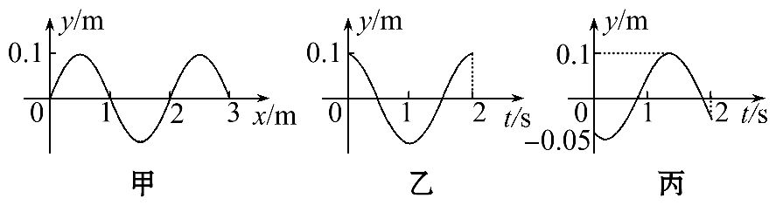
A. 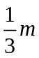 B. 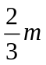 C.1m D. 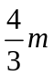
【解题指南】解答本题时可按以下思路分析：
质点的振动图象
质点的位置和运动方向
质点在波形图中的位置
两质点平衡位置距离

【解析】选B、D.设质点P、Q的振动图象分别如图乙、丙所示,则t=0时,P在波峰,Q在-0.05m处且向下振动,两质点在波形图中的位置关系如图所示,
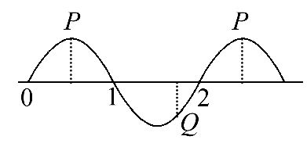
该波长为2m,四分之一波长为0.5m,如果P在Q前面,两平衡位置距离为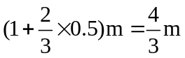,如果P在Q后面,两平衡位置距离为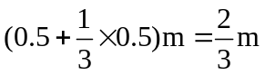,故选项B、D正确,A、C错误.
2. （2012·四川理综·T19）在xOy平面内有一列沿x轴正方向传播的简谐横渡，波速为2m/s，振幅为A.M、N、是平衡位置相距2m的两个质点，如图所示.在t=0时，M通过其平衡位置沿y轴正方向运动，N位于其平衡位置上方最大位移处.已知该波的周期大于1s.则（ ）
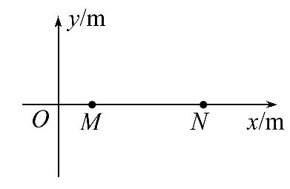
A．该波的周期为s
B．在t=s时,n的速度一定为2m/s
C．从t=0到t=1s，M向右移动了2m
D．从t=s到t=s，M的动能逐渐增大
【解题指南】解答本题时可按以下思路分析：
画出波形图
写通式
依条件筛选
【解析】选D.有题意知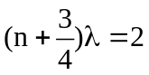，所以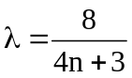.根据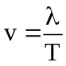，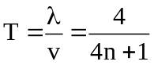，由题意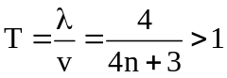可知n=0，所以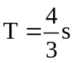,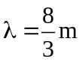，A错误；当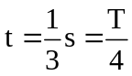时，质点N正处于平衡位置处，具有y轴负向的一个最大速度，而质点并不随波迁移，所以B、C均错误；当时，质点M正处于y轴正向上的一个最大位移，此时速度为零，当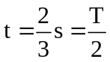时，质点M又回到平衡位置处，具有最大的速度，所以在这个过程中，质点M的动能是逐渐增大的，故选D.
3.(2012·重庆理综·T14)装有砂粒的试管竖直静浮于水面,如图所示.将试管竖直提起少许,然后由静止释放并开始计时,在一定时间内试管在竖直方向近似做简谐运动.若取竖直向上为正方向,则以下描述试管振动的图象中可能正确的是（ ）
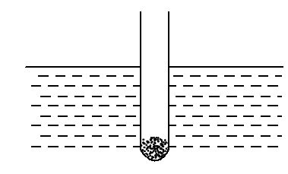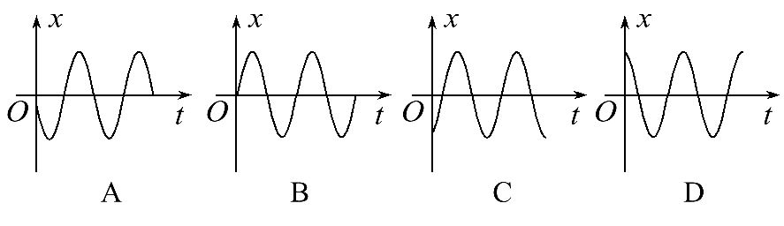
【解题指南】要把简谐运动的情景与图象对应起来.四个图象都是简谐运动,关键是要判断振动开始时位移是正、是负、还是零.
【解析】选D.试管的振动是简谐运动,试管静止不动时浮力等于重力,合外力等于零,因此,试管静止不动时的位置就是振动起来之后的平衡位置,因为开始振动时试管的位移方向向上,因此选项D正确.
二、填空题
（2012·上海单科·T24）如图，简谐横波在t时刻的波形如实线所示，经过Δt=3s，其波形如虚线所示。己知图中x₁与x₂相距lm，波的周期为T，且2T<Δt<4T 。则可能的最小波速为____________m/s，最小周期为____________s。
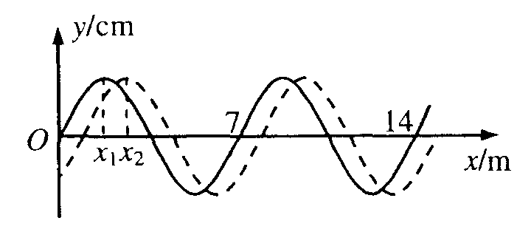
【解题指南】解答本题时应注意以下几点：
- 双向性和周期性是产生多解的原因
- 波传播的距离和传播时间的关系为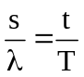
【解析】由波形图可知波长为=7m，所以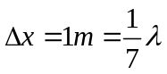，所以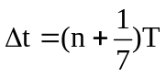或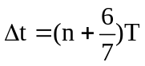，又由于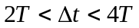，所以周期的最大可能值为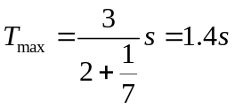，周期的最小可能值为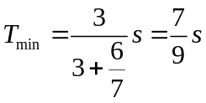，可能的最小波速为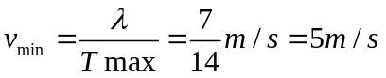
【答案】5 ，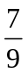
三、实验题
（2012·上海单科·T29）在“利用单摆测重力加速度”的实验中。
（1）某同学尝试用DIS测量周期。
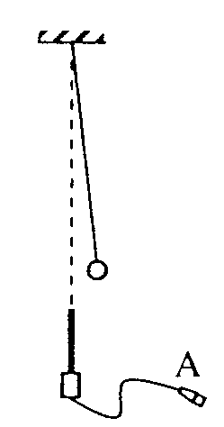
如图，用一个磁性小球代替原先的摆球，在单摆下方放置一个磁传感器，其轴线恰好位于单摆悬挂点正下方。图中磁传感器的引出端A应接到____________。使单摆做小角度摆动，当磁感应强度测量值最大时，磁性小球位于___________。若测得连续N个磁感应强度最大值之间的时间间隔为t，则单摆周期的测量值为____________（地磁场和磁传感器的影响可忽略）。
（2）多次改变摆长使单摆做小角度摆动，测量摆长L及相应的周期T。此后，分别取L和T的对数，所得到的lgT-lgL图线为____________（填：“直线”、“对数曲线”或“指数曲线”)；读得图线与纵轴交点的纵坐标为c，由此得到该地重力加速度g=____________。
【解题指南】解答本题时应注意以下三点：
- 数据采集器采集到的是小球产生的磁场的磁感应强度
- 小球连续两次经过最低点时的时间间隔是半个周期
- 单摆的周期公式是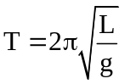，要注意正确进行对数运算
【解析】（1）小球到达最低点（平衡位置）时，磁传感器测得的磁感应强度最大，连续N次磁感应强度最大时，说明小球N次到达最低点（平衡位置），则相邻两次的时间间隔为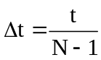，所以单摆的周期为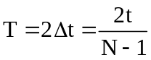
（2）单摆的周期公式为，所以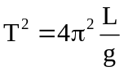，所以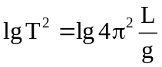，即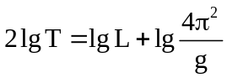，所以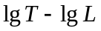图线为直线，图线与纵轴交点的坐标为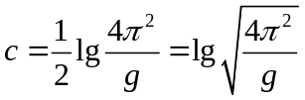，所以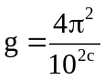
【答案】（1）数据采集器，最低点（平衡位置），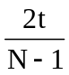
（2）直线，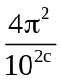
四、计算题
（2012·大纲版全国卷·T25）一单摆在地面处的摆动周期与在某矿井底部摆动周期的比值为k.设地球的半径为R.假定地球的密度均匀.已知质量均匀分布的球壳对壳内物体的引力为零,求矿井的深度d.
【解题指南】在摆长一定的情况下,单摆的周期取决于当地的重力加速度,而重力加速度取决于万有引力;摆球在地球表面受到的万有引力和在矿井底部受到的万有引力不同,理解“质量均匀分布的球壳对壳内物体的引力为零”是求出摆球在矿井底部的万有引力的关键,即摆球在矿井底部只受地球球核的引力作用.
【解析】设地面处重力加速度为g,地球质量为M,地球的密度为ρ,根据重力等于万有引力,有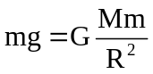 ①
把地球看做球体,地球质量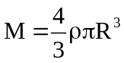 ②
设摆长为的单摆在地面处的周期 ③
设矿井底部的重力加速度为g',质量为m的物体在距地面深为d的矿井底的重力等于万有引力,有: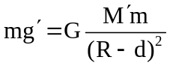 ④
式中球核的质量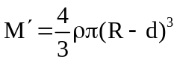 ⑤
该单摆在矿井底的周期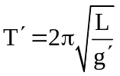 ⑥
由题意: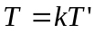 ⑦
联立以上各式得:d=R(1-k₂)
【答案】R(1-k₂)

